BUG-002
El campo Postal Code acepta caracteres alfabéticos

ID | BUG-002
Severidad | TBD — Pendiente de confirmar
Prioridad | TBD — Pendiente de confirmar
Reproducibilidad | Siempre
Estado | Pendiente de aclaración de requisitos
Precondición
El usuario se encuentra en la página de Checkout.
Pasos para reproducir
- Introducir un First Name válido.
- Introducir un Last Name válido.
- Introducir letras en el campo Postal Code.
- Pulsar Continue.
Resultado esperado
La aplicación debería validar el Postal Code de acuerdo con el formato establecido en los requisitos. Si se establece que el Postal Code debe contener únicamente números, los caracteres alfabéticos deberían ser rechazados y debería aparecer un mensaje de error adecuado.
Resultado obtenido
La aplicación permite introducir caracteres alfabéticos en el campo Postal Code y permite continuar hasta el resumen del pedido. También permite finalizar el pedido y generar el PDF.
Requisito / Especificación
No se ha encontrado ningún requisito que especifique el formato que debe tener el Postal Code ni que indique que debe contener únicamente números.
Recomendación
Confirmar con el responsable del producto o revisar la documentación de requisitos para determinar qué formato debe aceptar el campo Postal Code. Una vez definido el requisito, determinar si el comportamiento observado debe considerarse un defecto.
Evidencia
Evidencia 1-PDF generado tras finalizar el pedido
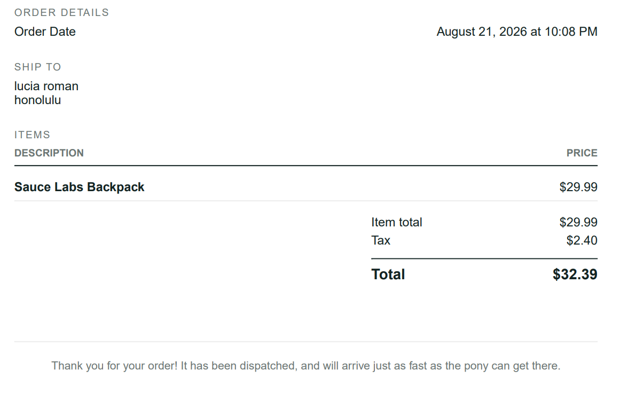
Figura 1. El PDF generado muestra “honolulu” como Postal Code, demostrando que el valor alfabético fue aceptado y quedó registrado en el pedido.

Nota:
Este comportamiento se ha documentado como pendiente de aclaración de requisitos y no como defecto confirmado, ya que no se ha encontrado una especificación que determine el formato válido del Postal Code.
Nota de test data:
Los datos introducidos durante la prueba son datos ficticios utilizados exclusivamente para testing.

